Муниципальное бюджетное дошкольное образовательное учреждение
«Центр развития ребенка – детский сад №50 «Светофорик»
города Невинномысска

Творческая мастерская «Волшебная палитра»

Занятие №2

Тема: «Осенний калейдоскоп»

Составил: воспитатель МБДОУ №50
г. Невинномысска
Гребеник Зоряна Михайловна
Дата проведения: 25.11.2022

Занятие №2

Тема: «Осенний калейдоскоп»

Цель: создание условий для повышения педагогической культуры родителей по проблеме художественно-эстетического развития дошкольников с ЗПР средствами природы и изобразительной деятельности.

Задачи:
- Способствовать осознанию родителями значимости роли природы, как средства эстетического воспитания дошкольников.
- Создать условия для вовлечения родителей в изучение приемов организации изобразительной деятельности дошкольников.
- Организовать совместную изобразительную деятельность родителей и воспитанников по созданию композиций в технике «монотипия».

Формы работы:
- Консультация для родителей: «Художественно-эстетическое развитие дошкольников средствами природы».
- Мастер-класс «Кленовый ковер» в технике моделирование из цветной бумаги.
- Практикум «Листопад» в нетрадиционной технике «монотипия».
Ход встречи:
Теоретическая часть.
      - Консультация для родителей: «Художественно-эстетическое развитие дошкольников средствами природы».
Литература: Веретенникова С. А. Ознакомление дошкольников с природой. – М.: «Просвещение», 1993

Воспитатель: Осень переходный сезон, в это время природа очень быстро меняется. Сначала появляются яркие краски, потом листва с деревьев опадает, и они становятся серыми и унылыми. Температура воздуха понижается, и ребенок понимает, что на улице с каждым днем становится все холоднее. Одежда становится объемной, тяжелой и не очень удобной. Но именно в это время года легко привлечь внимание детей к природе, заинтересовать их и показать, как устроена жизнь.
Расскажите малышу об этом чудесном времени года, чтобы он полюбил его не меньше, чем солнечное лето или веселую зиму!
У природы нет плохой погоды. Осень - время ярких прогулок по парку, когда на улице свежо и прохладно, а под ногами шуршат разноцветные листья. Во время таких вылазок можно наблюдать за изменениями погоды, ведь осенью она очень непостоянная!
Попробуйте на каждой прогулке уделять несколько минут обсуждению погоды: греет солнышко или капает дождик? Стало ли холоднее? Откуда сегодня дует ветер? Какие на небе облака? Так постепенно ребенок научится замечать неуловимые перемены, которые всегда сопровождают смену времен года. К тому же, новые погодные явления могут привнести вдохновение и в творческие занятия малыша.
Листопад. Разноцветная листва на деревьях всегда привлекает внимание детей. Листопад - это чудесная возможность поближе познакомиться с растительным миром. Можно, например, рассказать малышу, почему желтеют листья и как деревья готовятся к холодной зиме.
Обязательно рассматривайте разноцветные листья: золотые, багряные, рубиновые, медные, бронзовые. Осень радует нас удивительным разнообразием оттенков, и малышу будет интересно узнать, что у каждого из них есть свое название. Обращайте внимание, с каких именно деревьев упали листочки, чтобы малыш запоминал их названия по форме листа. Не забудьте и о том, что некоторые деревья так и остаются зелеными!
Время урожая. Пожалуй, урожай - самый важный для нас атрибут осени! Если у вас есть дача или дом за городом, малыш наверняка уже увидел и, возможно, даже поучаствовал в сборе урожая. Если нет, расскажите ему, что в начале осени люди собирают плоды своих летних трудов. Можно устроить дома праздник урожая и приготовить необычные блюда из свежих овощей и фруктов. Процесс приготовления домашних запасов на зиму будет также очень интересен и полезен для малыша: из чего мама варит варенье, откуда зимой берутся соленые огурцы и замороженные ягоды?
И, конечно, пусть на прогулках ребенок собирает свой «урожай» из необычных листьев, шишек, красивых веточек и сухих колосков - ведь все это потом пригодится для воплощения его творческих идей!
Для сбора природного материала можно использовать любую встречу с природой. Чем разнообразнее собранный материал, тем легче будет с ним работать. Листья можно использовать в аппликации, шишки еловые и сосновые можно использовать в работе с пластилином, делая разнообразных лесных зверюшек. Собранные сухие корни, ветки, шишки, сучки имеют причудливую форму. Можно предложить детям ответить на вопросы: «На что похоже? Что напоминает?» Это побуждает ребят сравнивать их, вспоминать знакомых сказочных героев, внимательно вглядываться в материал, фантазировать, продумывать заранее, что из него можно будет сделать, какую создать композицию (с участием человечков, зверей, птиц, рыб и т. п.).
И помните, любая ваша совместная деятельность на природе будет вдвойне полезна, если добавить к ней улыбки и хорошее настроение! Тогда никакая осенняя депрессия Вам не будет страшна!

Практический этап.
      - Мастер-класс «Кленовый ковер» в технике моделирование из цветной бумаги.
Воспитатель: Уважаемые родители! Вашему вниманию предложены силуэты осенних листьев клена из цветной бумаги разных цветов и оттенков. Уверены, что каждому из вас знаком способ сборки бумаги веером, то есть последовательное сгибание ломанной линией. Предлагаем Вам в технике «объемное моделирование» их бумаги создать удивительное панно «Кленовый ковер», которое подарит ребятам отличное осеннее настроение.
3. Практикум «Листопад» в технике «отпечатки».
Воспитатель: Осенние листья – благодарный материал для создания интерьерных композиций, декоративных украшений. Предлагаем воспользоваться интересной техникой «отпечатки», которая под силу даже самому малоопытному художнику. В этой технике ребята способны создавать удивительные картины в подарок и просто на память о замечательном осеннем дне. Надеемся, что совместное творчество подарить вам с малышами незабываемые моменты радости творчества.
Родители упражняются в создании «Листопада» в технике «отпечатки».
Итак, сегодня мы обобщили представления о способах воздействия средств природы на художественно-эстетическое развитие и воспитание дошкольников.
Подарите детям краски осени и радость творчества!

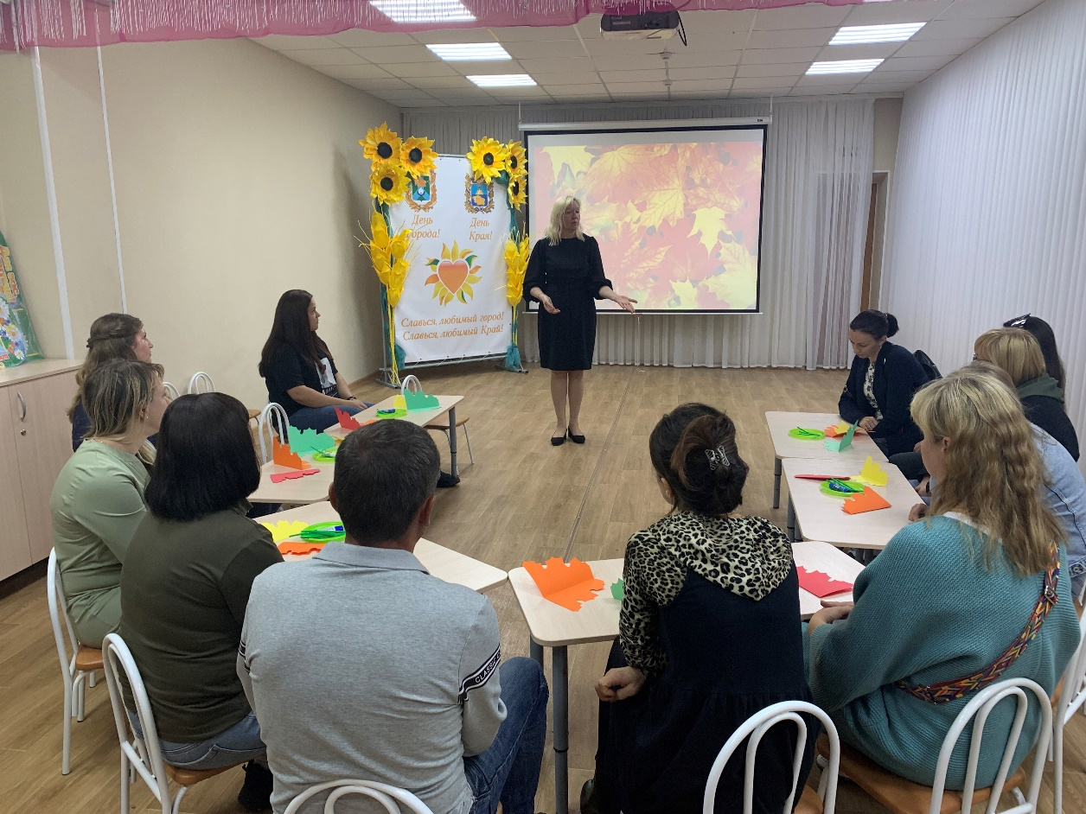
Фото 1. Консультация для родителей: «Художественно-эстетическое развитие дошкольников средствами природы»
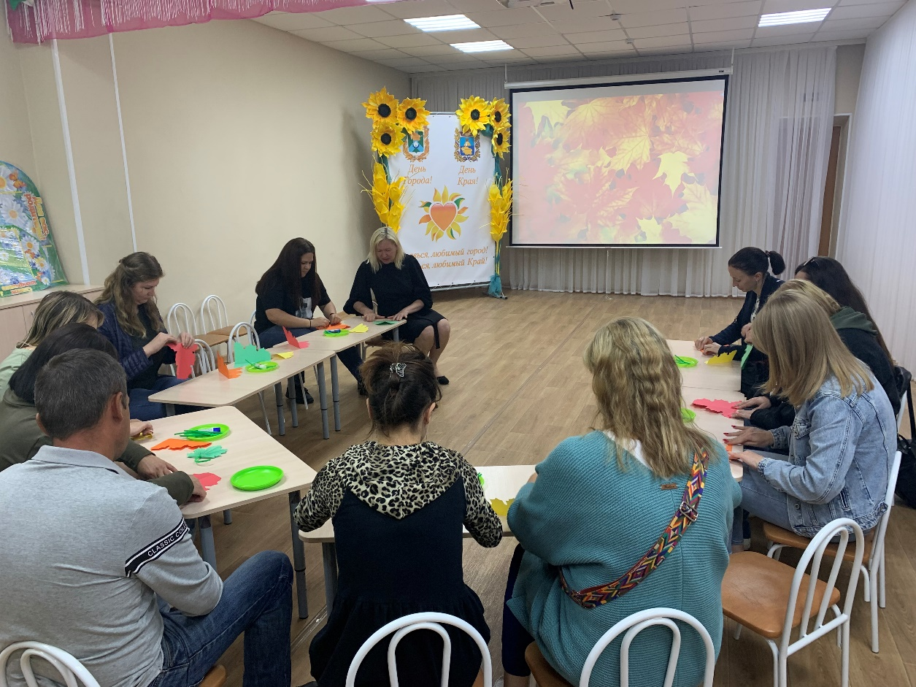
Фото 2. Мастер-класс «Кленовый ковер» в технике моделирование из цветной бумаги
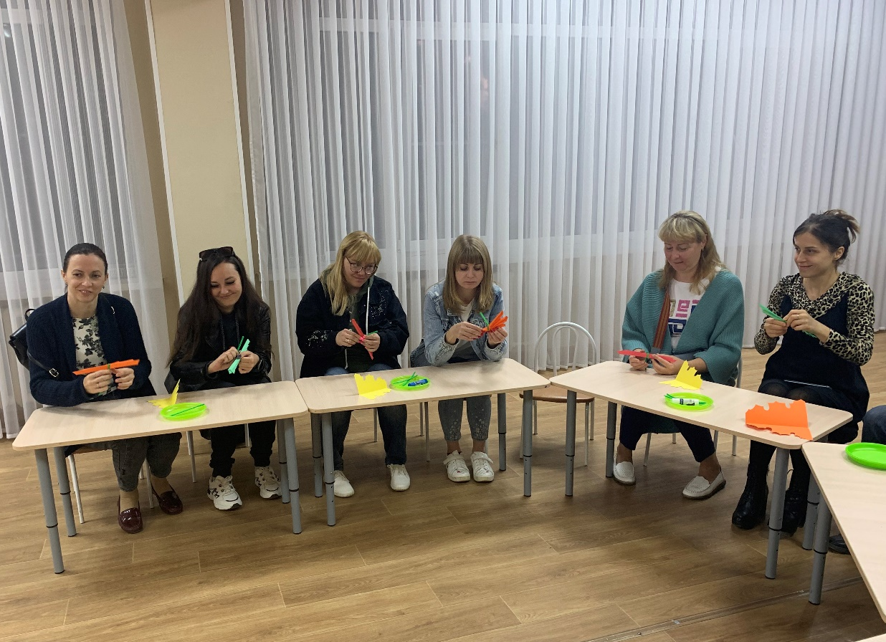
Фото 3. Мастер-класс «Кленовый ковер» в технике моделирование из цветной бумаги
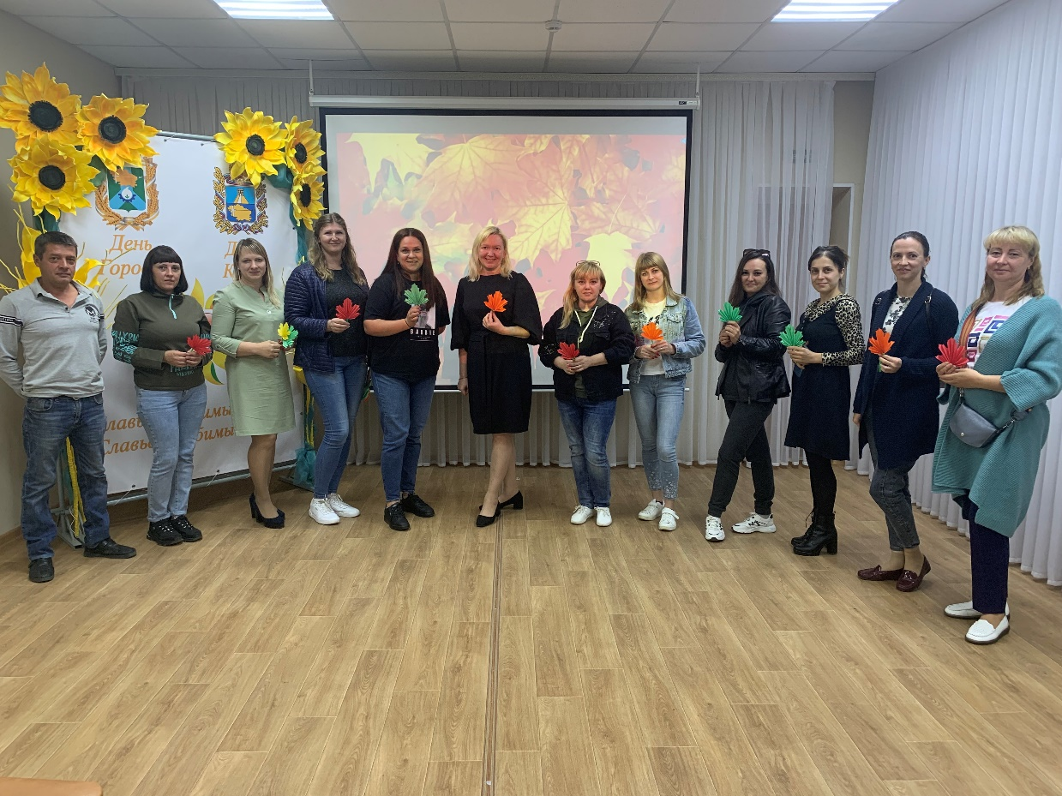
Фото 4. «Кленовый ковер» и осеннее настроение

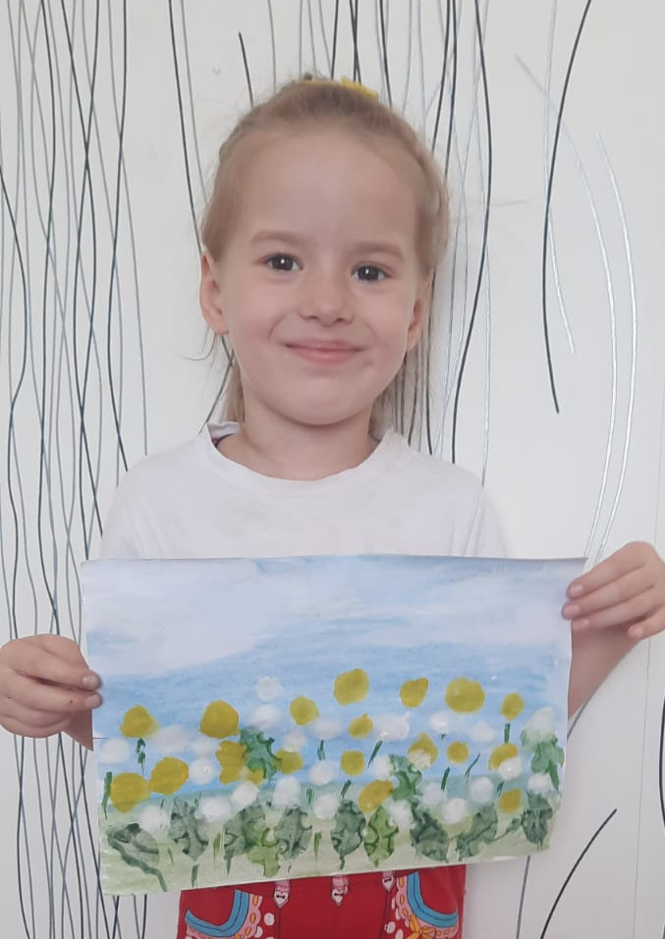

Долгополова Ева Молчаненко Марина
«Осенний букет» «Цветочное настроение»
(монотипия) (тампонирование)
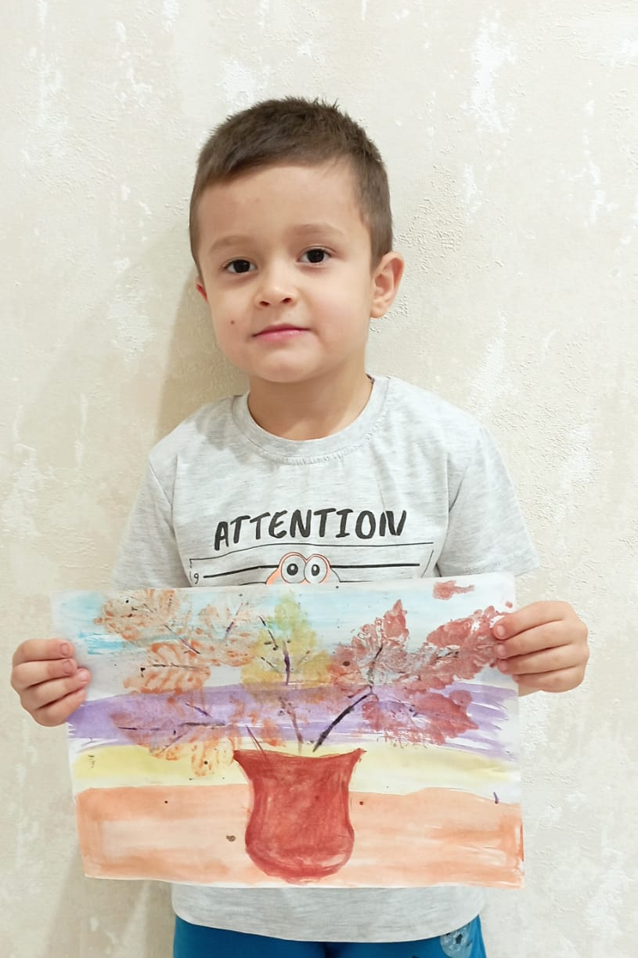
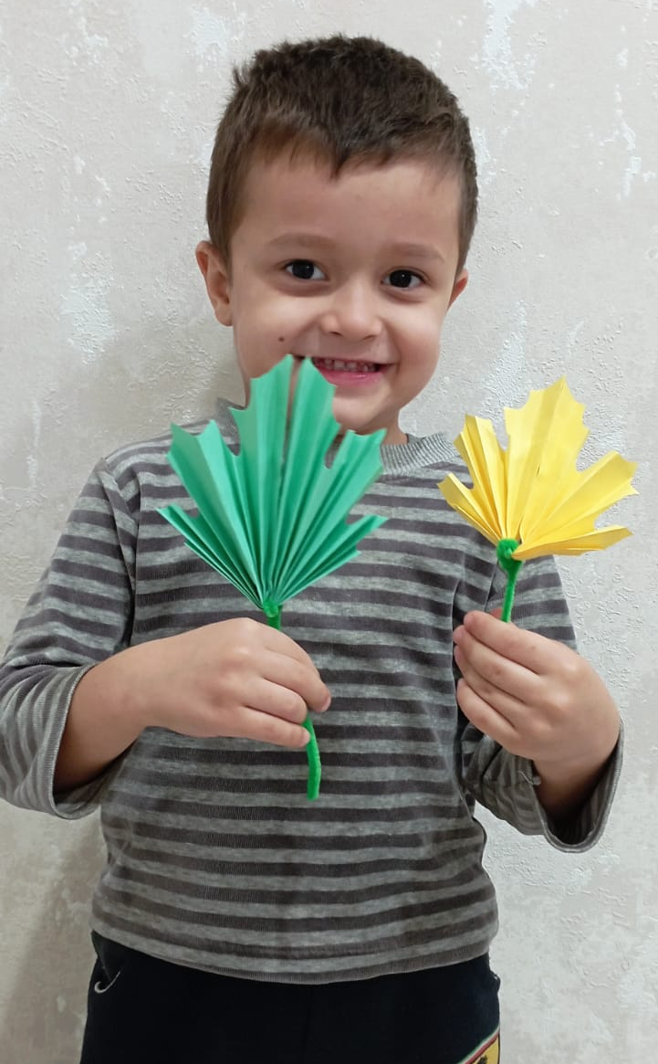

Атлуханов Амир Атлуханов Амир
«Осенний букет в вазе» «Листопад»
(монотипия) (моделирование из бумаги)

